**Υποτμήματα του τμήματος Υποδοχής**

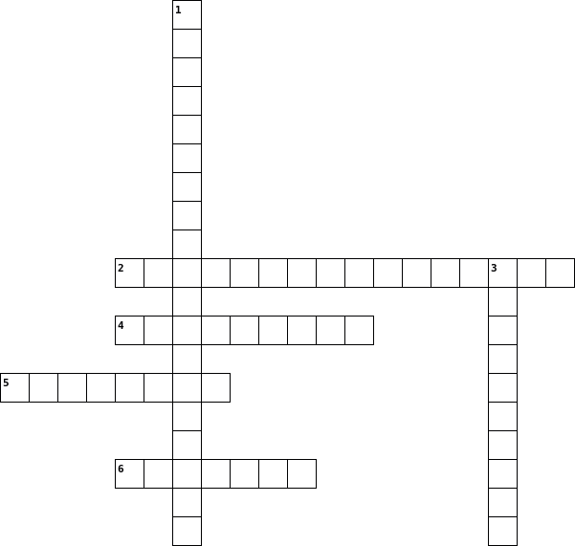

|  |  |  |  |  |  |  |  |  |  |  |  |  |  |  |  |  |  |  |
| --- | --- | --- | --- | --- | --- | --- | --- | --- | --- | --- | --- | --- | --- | --- | --- | --- | --- | --- |
| |  |  | | --- | --- | |  | **Οριζόντια** | | **2.** | Το τμήμα αυτό παρέχει πληροφορίες, υπηρεσίες ταχυδρομείου & διαχείρισης κλειδιών | | **3.** | Διαχειρίζεται όλες τις τηλεφωνικές κλήσεις. | | **5.** | Παρακολουθεί τις χρεωπιστώσεις των πελατών(Δύο λέξεις με κενό ανάμεσα) | | **6.** | Το τμήμα αυτό δέχεται, καταγράφει και επιβεβαιώνει κρατήσεις με όποιον τρόπο και αν αυτές γίνονται. | |  | |  |  | | --- | --- | |  | **Κάθετα** | | **1.** | Διεκπεραιώνει τις αφίξεις και αναχωρήσεις των πελατών. (Δύο λέξεις με κενό ανάμεσα) | | **4.** | Διαχειρίζεται το χρηματοκιβώτιο, τις θυρίδες, εξαργυρώνει το συνάλλαγμα κ.α. | |